**SZABADKAI MŰSZAKI SZAKFŐISKOLA**

**PROJEKTUM**

**Haladó web programozás és Integrált web rendszerek tantárgyakból**

**HALLGATÓ(K) MENTOR**

**Huszár Bálint dr Zlatko Čović**

**_____________________________________________________________________**

**SZABADKA, 2024.**

# TARTALOM

TARTALOM 2

A FELADATKÖR MEGHATÁROZÁSA 3

Weboldal 3

Mobil alkalmazás 4

PIACKUTATÁS 5

KIDOLGOZÁS 6

Weboldal 6

Mobil alkalmazás 8

AZ ADATBÁZIS STRUKTURÁJA 12

A PROJEKT MŰKÖDÉSÉNEK LEÍRÁSA 13

Honlap 13

Vendég 13

Bejelentkezett felhasználó 16

Organizáció 20

Admin 21

Mobil alkalmazás 26

FELHASZNÁLT IRODALOM 34

# A FELADATKÖR MEGHATÁROZÁSA

## Weboldal

A projektnek a feladata az volt, hogy egy működőképes weboldalat lehessen létrehozni, amely turistáknak célzott.

A weboldalon különböző turisztikai túrákat lehet létrehozni, amelyek létező vannak attrakciókból állnak. Az attrakciók városokra vannak osztva. Lehet ez főváros, település vagy akár falu is.

A vendég aki, még nem regisztrált megtudja tekinteni a városokat, és a városok által tud keresni attrakciókat, név és attrakció típus által tud keresni. Ha esetleg többet akarna csinálni akkor tud regisztrálni. Emellett alap információkat tud az oldalról megnézni.

A bejelentkezett felhasználó tudja az oldalon keresni az ország szerint is az attrakciókat, illetve lát több adatot egyes attrakciókról.

Miután a bejelentkezett felhasználó rámegy a ,,More information” gombra egy másik oldalra dobja a felhasználót, ahol leírást láthat róla illetve egy térképet ahol tudja látni pontosan hol található az attrakció.

A térkép alatt különböző képeket lát bizonyos látványosságról.

Ha kedve van megnézheti a kommenteket, amiket más felhasználók írtak arról a bizonyos látványosságról, és ő is kommentelhet.

Ha nagyon tetszik az attrakció akkor az város kedvencévé tudja alakítani. Városonként, csak 1 kedvenc attrakció lehet. Ezeket bírja módosítani és törölni is.

Ha nagyon akar akkor tud túrákat létrehozni, ahol kiválaszthat több attrakciót is amit meg akar tekinteni.

A bejelentkezett organizáció, amiket csak a rendszergazda tud létrehozni látja a saját attrakciókjait és annak a népszerűségeit. Minden egyes kedvenccé tételnél nől 1-el a népszerűség.

Tudja név, típus és népszerűség által is keresni az attrakciókat.

Képes új attrakciót létrehozni, ahol a nevét az attrakciónak, leírását, tudja leírni, típusát kiválasztani és a koordinátáit beírni ami decimálisan kell beírni.

Több képet is tud feltölteni az attrakcióról.

A rendszergazda képes tiltani felhasználókat a bejelentkezéstől, készíteni új városokat, organizációkat, tiltani organizációkat az attrakciók mutatásáról, a bejelentkezett felhasználók hozzáférési eszközéről képes adatokat gyűjteni. Tudja módosítani a szervezetek adatait, városokat vagy akár törölheti azokat

## Mobil alkalmazás

A mobil alkalmazásnak két módja van, van a sima vendég aki csak az attrakcióknak nevét látja és típusát, illetve a bejelntkezett felhasználó.

A bejelentkezett felhasználó tud több információt megtekinteni az attrakciókról, meg tudja a leírásokat nézni, a várost melyik organizáció a készítő kedvenccé tenni azokat, törölni a kedvencek közül, és a profiljánál bírja változtatni a nevét és vezetéknevét.

# PIACKUTATÁS

A témámhoz hasonló weboldalak amiket a világhálón találtam a következők:

* Tripadvisor: <https://www.tripadvisor.com/>
* Lonelyplanet: <https://www.lonelyplanet.com/>

A Tripadvisor-nek az oldalán tetszett a letisztultság, amit az enyémen nem annyira lehet észrevenni, emellett a valutaváltó lehetősége. Nem tetszik a zsúfolt kinézet a keresésnél, több dolgot kiír mint ami kell.

A Lonelyplanet-nél tetszettek az egyértelmű ,,trip”-ek és az is, hogy az Instagramon egy #lonelyplanet címkével meg lehet a képeket nézni a weboldalon.

A plusz három funkció amik ki lettek választva a projektre a következők:

* Kommentek
* Hírlevél
* QR-kód

Én a harmadik funkció helyett térkép integrálását próbáltam megvalósítani, mivel odaillőbnek találtam.

# KIDOLGOZÁS

## Weboldal

Ez a funkció kiszedi 1 táblából az adatokat, a táblát mi adjuk meg.

function getAllData(PDO $pdo, string $table_name): array

{

$sql = "SELECT * FROM $table_name";

$stmt = $pdo->prepare($sql);

$stmt->execute();

return $stmt->fetchAll(PDO::FETCH_ASSOC);

}

Ez a funkció kitörli 1 táblából az adatot a megadott tábla név, átadott id-név, és id által:

function deleteTableData(PDO $pdo, string $table_name, string $id_name, int $id): bool

{

$sql = "DELETE FROM $table_name WHERE $id_name = :id;";

$stmt = $pdo->prepare($sql);

$stmt->bindParam(':id', $id, PDO::PARAM_STR);

return $stmt->execute();

}

Ezzel a funkcióval egy megadott táblából kiszedhetők az adatok.

function getTableData(PDO $pdo, string $table_name, string $id_name, int $id, bool $fetchAll): array|bool

{

$sql = "SELECT * FROM $table_name WHERE $id_name = :id";

$stmt = $pdo->prepare($sql);

$stmt->bindParam(':id', $id, PDO::PARAM_INT);

$stmt->execute();

if ($fetchAll)

return $stmt->fetchAll(PDO::FETCH_ASSOC);

else

return $stmt->fetch(PDO::FETCH_ASSOC);

}

Ezzel a funkcióval a táblába megnézhető, hogy létezik-e egy cella a táblában, a megadott paraméterrel.

function dataExists(PDO $pdo, string $selectField, string $selectTable, array $whereFields, array $whereValues): bool

{

$sql = "SELECT $selectField FROM $selectTable";

$where = " WHERE $whereFields[0] = :value0";

$params = [":value0" => $whereValues[0]];

for ($i = 1; $i < count($whereFields); $i++) {

$where .= " AND $whereFields[$i] = :value$i";

$params[":value$i"] = $whereValues[$i];

}

$sql .= $where;

$stmt = $pdo->prepare($sql);

$stmt->execute($params);

return $stmt->rowCount() > 0 ? true : false;

}

## Mobil alkalmazás

A felhasználó adatjainak a változtatása (UPDATE/PATCH):

<?php

header("Content-type: application/json; charset=UTF-8");

require_once 'config.php';

require_once 'functions.php';

if ($_SERVER["REQUEST_METHOD"] === "PATCH") {

try {

$data = json_decode(file_get_contents("php://input"), true);

$id_user = $data["id_user"];

$firstname = $data["firstname"];

$lastname = $data['lastname'];

if (empty($id_user) || empty($firstname) || empty($lastname)) {

http_response_code(400);

echo json_encode(['status' => 'error', 'message' => 'Empty variables']);

exit();

}

$stmt = $GLOBALS['pdo']->prepare("UPDATE users SET firstname = :firstname, lastname = :lastname WHERE id_user = :id_user");

$stmt->bindParam(':id_user', $id_user, PDO::PARAM_INT);

$stmt->bindParam(':firstname', $firstname, PDO::PARAM_STR);

$stmt->bindParam(':lastname', $lastname, PDO::PARAM_STR);

$stmt->execute();

sleep(1);

echo json_encode(array("status" => "ok", "message" => "Data updated successfully"));

exit();

} catch (PDOException $e) {

http_response_code(500);

echo json_encode(array("status" => "error", "message" => "Database error"));

exit();

}

} else {

http_response_code(405);

echo json_encode(array("status" => "error", "message" => "Method Not Allowed"));

exit();}

Új kedvenc hozzáadása (CREATE/POST)

<?php

header("Content-type: application/json; charset=UTF-8");

require_once 'config.php';

require_once 'functions.php';

if ($_SERVER['REQUEST_METHOD'] === "POST") {

try {

$data = json_decode(file_get_contents('php://input'), true);

if (!empty($data)) {

if (isset($data['id_attraction']))

$id_attraction = (int)$data['id_attraction'];

if (isset($data['id_user']))

$id_user = (int)$data['id_user'];

if (isset($id_user) and isset($id_attraction))

$simpleFavourite = insertFavouriteAttraction($id_user, $id_attraction);

}

if (empty($id_attraction) || empty($id_user)) {

http_response_code(400);

echo json_encode(['status' => 'error', 'message' => 'Not enough variables given']);

exit();

}

if (empty($simpleFavourite)) {

http_response_code(404);

echo json_encode(['status' => 'error', 'message' => 'Not found']);

} else {

http_response_code(200);

echo json_encode(array("status" => "success", "message" => "Successful insert"));

}

exit();

} catch (PDOException $e) {

http_response_code(500);

echo json_encode(array("status" => "error", "message" => "Database error!"));

exit();

}

} else {

http_response_code(405);

echo json_encode(array("status" => "error", "message" => "Method Not Allowed"));

exit();

}

Attrakciók lekérése (READ/GET)

<?php

header("Content-type: application/json; charset=UTF-8");

require_once 'config.php';

require_once 'functions.php';

if ($_SERVER['REQUEST_METHOD'] === "GET") {

$fields = ['id_attraction', 'attraction_name', 'type'];

$attractions = getAttractions($fields);

if (empty($attractions)) {

http_response_code(404);

echo json_encode(['status' => 'error', 'message' => 'No attractions exist yet!']);

} else {

http_response_code(200);

echo json_encode($attractions);

}

} else {

http_response_code(405);

echo json_encode(array("status" => "error", "message" => "Method Not Allowed"));

}

exit();

Kedvenc törlése (DELETE)

<?php

header("Content-type: application/json; charset=UTF-8");

require_once 'config.php';

require_once 'functions.php';

if ($_SERVER['REQUEST_METHOD'] === "DELETE") {

try {

$data = json_decode(file_get_contents('php://input'), true);

$id_favourite = (int)$data['id_favourite'];

$simpleFavourite = deleteFavouriteAttraction($id_favourite);

if (empty($id_favourite)) {

http_response_code(400);

echo json_encode(['status' => 'error', 'message' => 'Nonexistent favourite']);

exit();

}

if (empty($simpleFavourite)) {

http_response_code(404);

echo json_encode(['status' => 'error', 'message' => 'Not found']);

} else {

http_response_code(200);

echo json_encode(array("status" => "success", "message" => "Successful deletion"));

}

exit();

} catch (PDOException $e) {

http_response_code(500);

echo json_encode(array("status" => "error", "message" => "Database error!"));

exit();

}

} else {

http_response_code(405);

echo json_encode(array("status" => "error", "message" => "Method Not Allowed"));

exit();

}

# AZ ADATBÁZIS STRUKTURÁJA

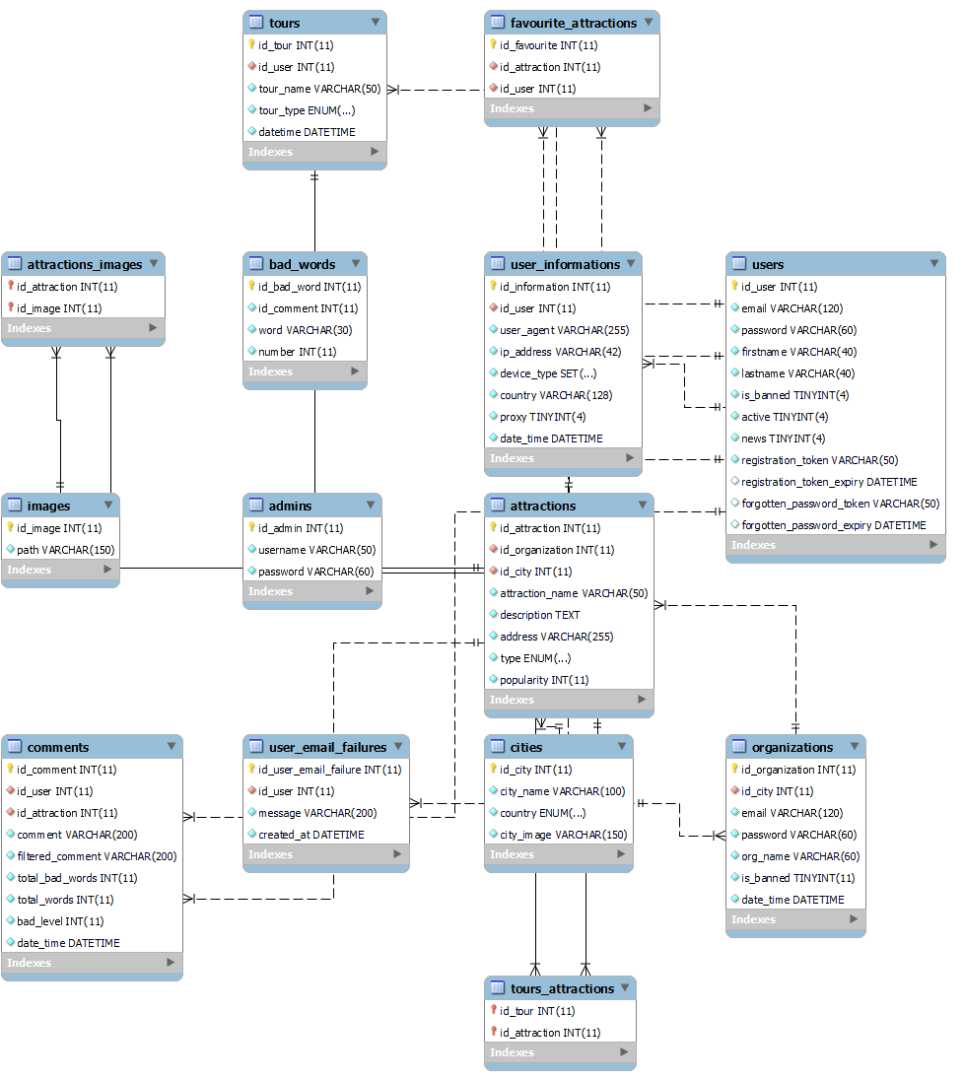

Ábra 1: Adatbázis sturktúrája

# A PROJEKT MŰKÖDÉSÉNEK LEÍRÁSA

## Honlap

### Vendég

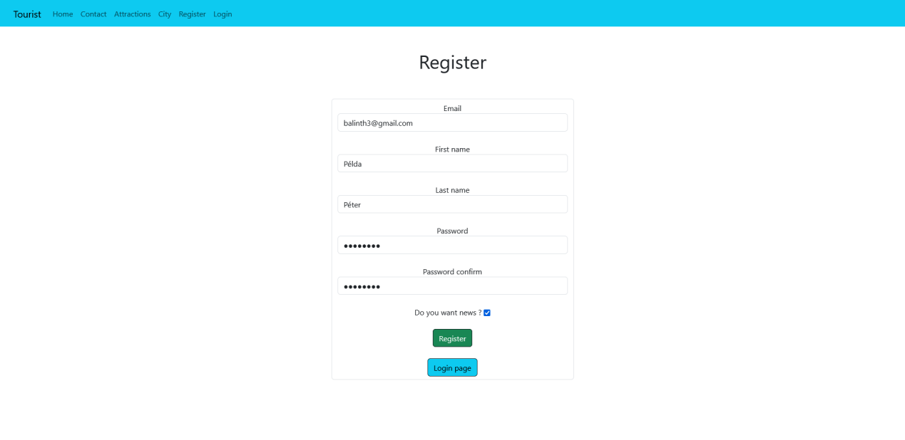

Ábra 2: Regisztrációs képernyő

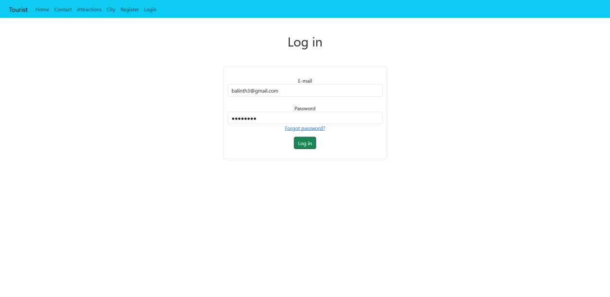

Ábra 3: Bejelentkezési képernyő

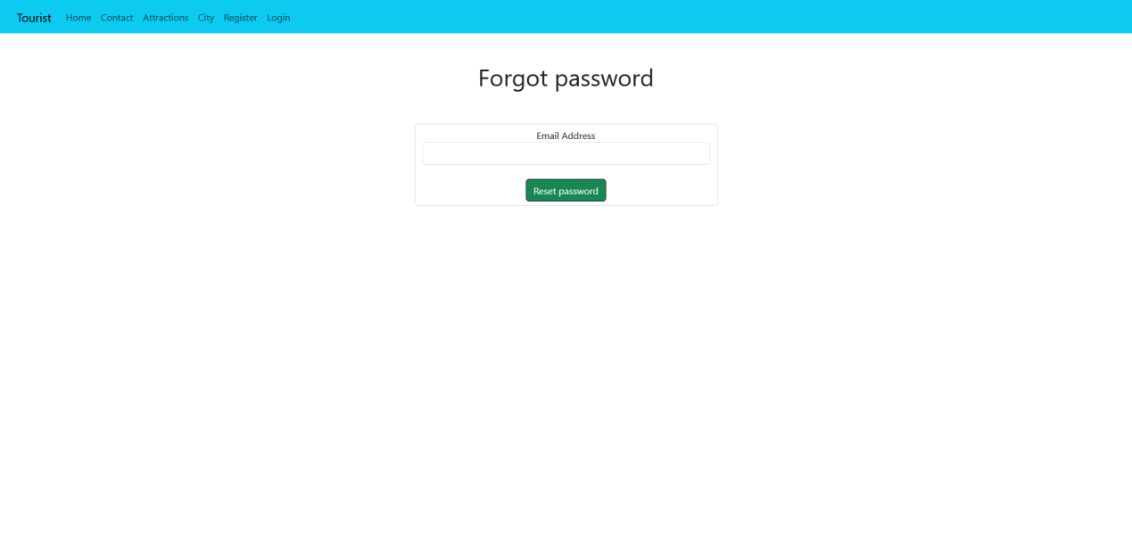

Ábra 4: Elfejetett jelszó

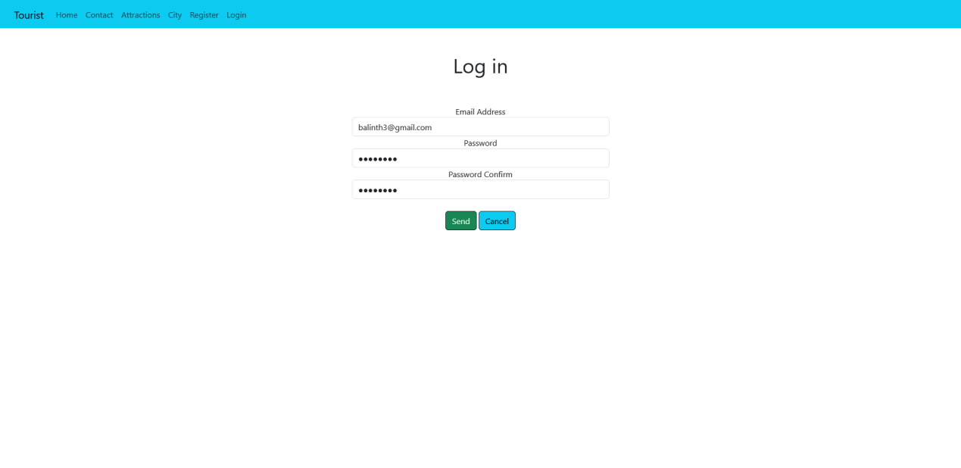

Ábra 5: Új jelszó beállítása

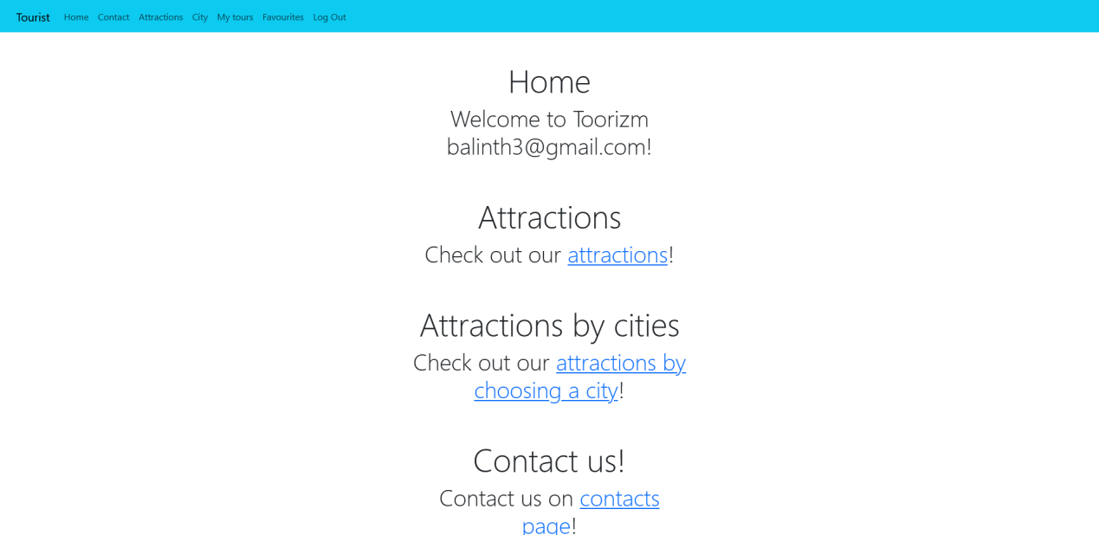

Ábra 6: Index képernyő

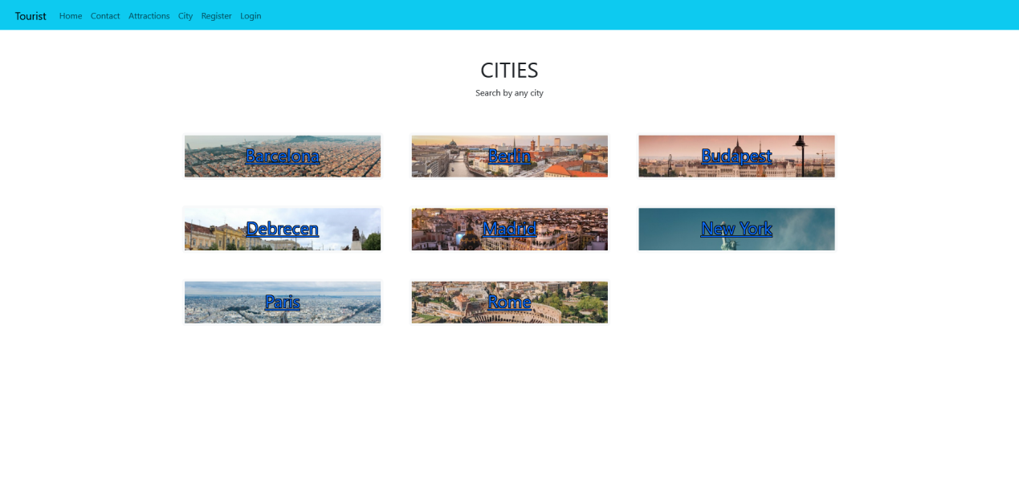

Ábra 7: Városok általi attrakció keresés

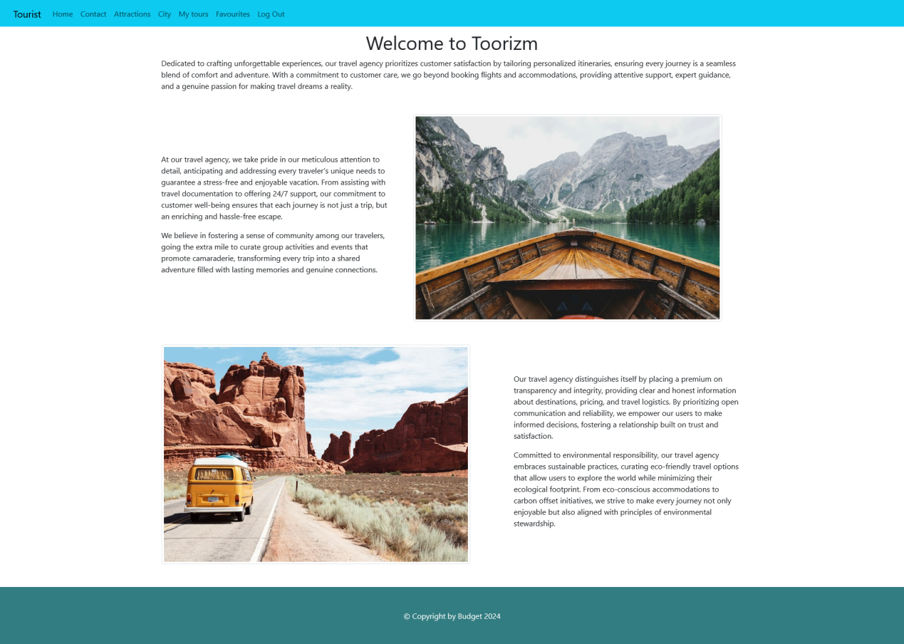

Ábra 8: Elérhetőségek oldal

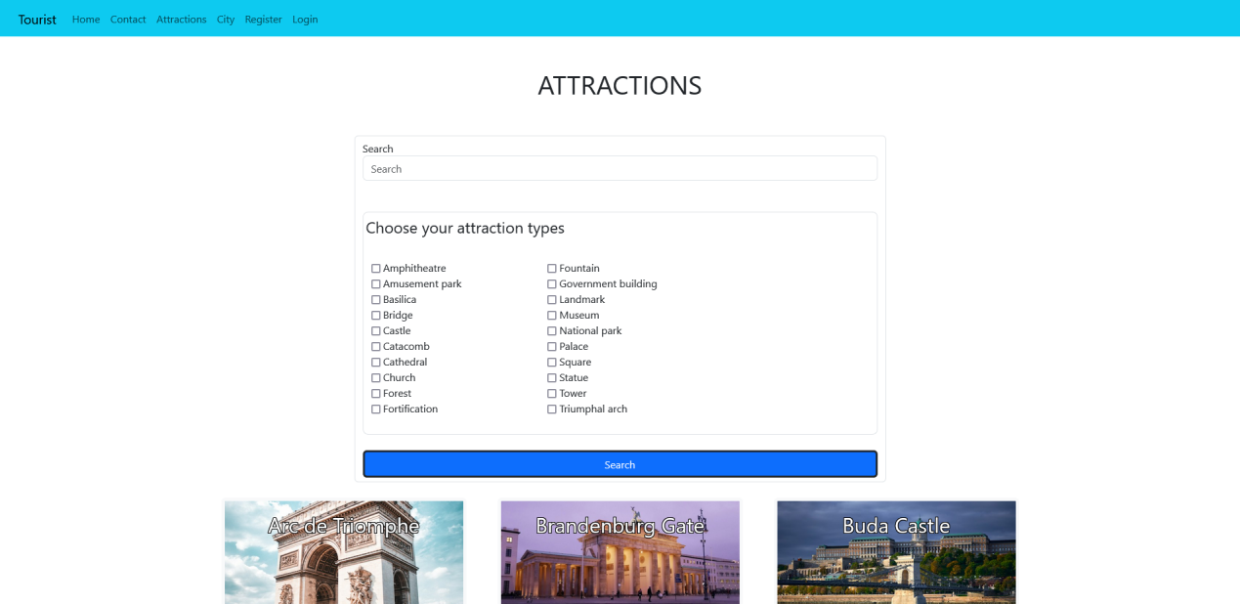

Ábra 9: Vendégnél az attrakciók

### Bejelentkezett felhasználó

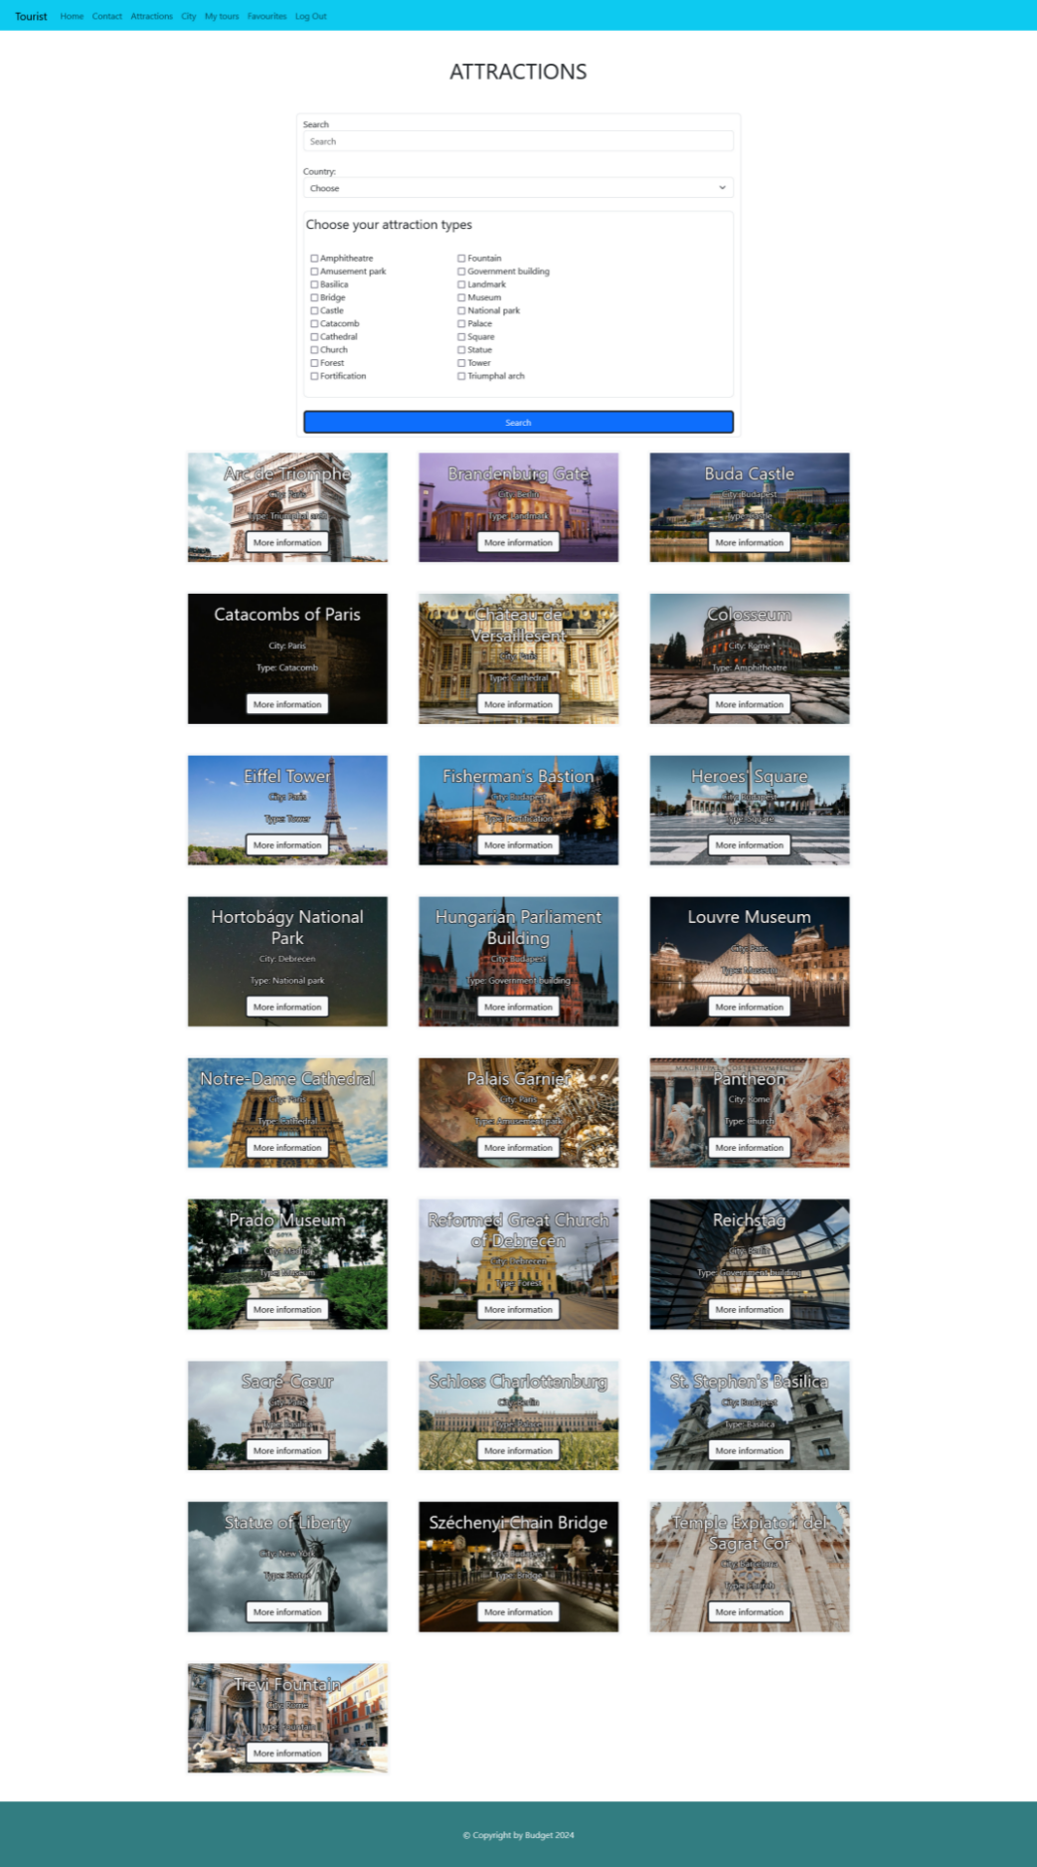

Ábra 10: Felsorolt attrakciók bejelentkezett felhasználóna

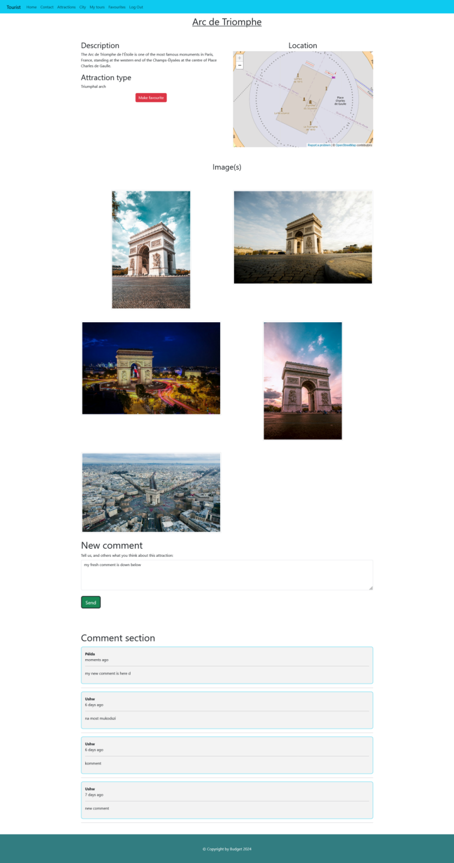

Ábra 11: Attrakcióról részletek

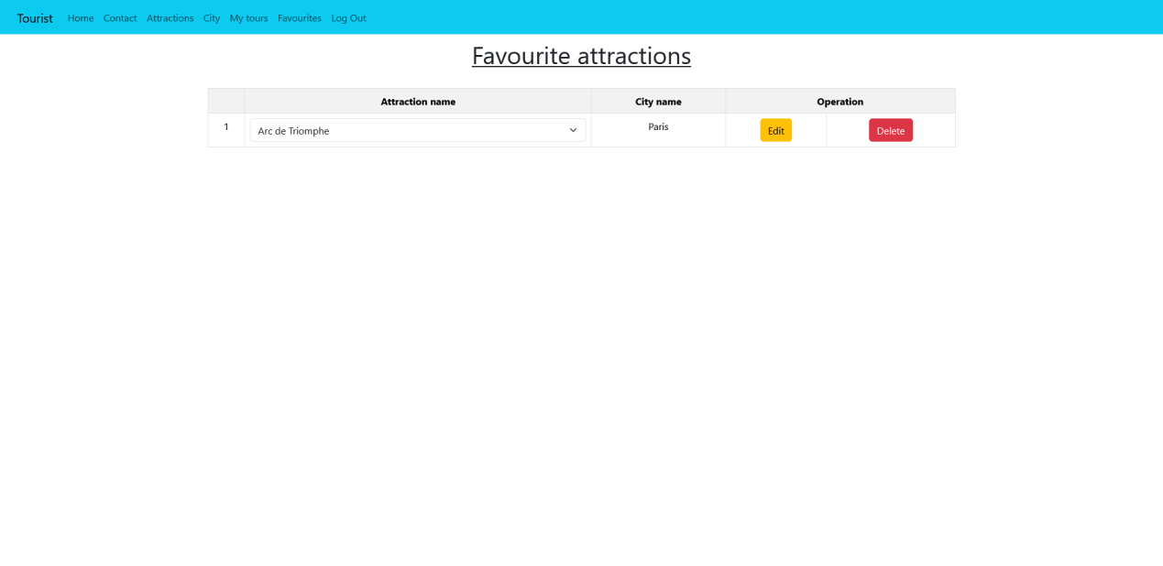

Ábra 12: Kedvenc attrakciók

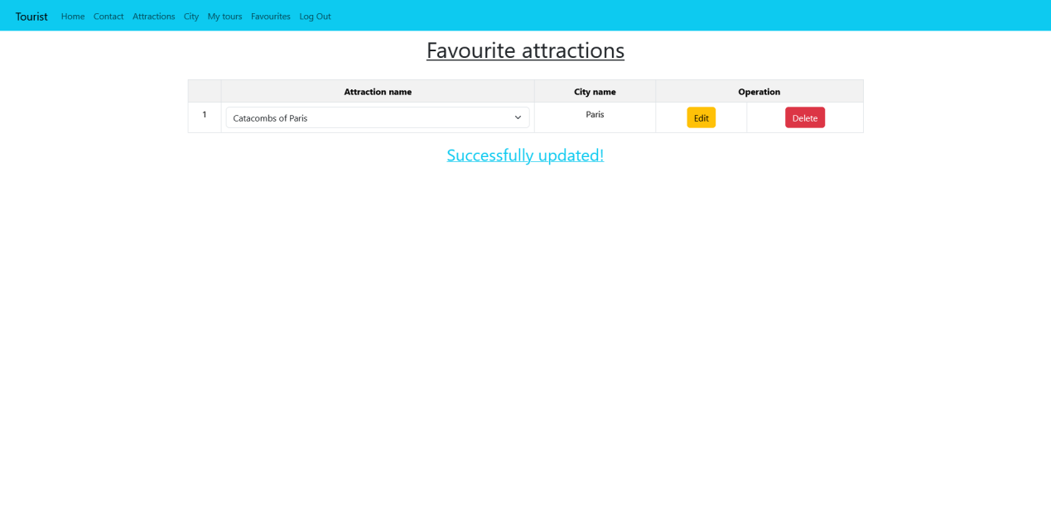

Ábra 13: Kedvenc változtatása

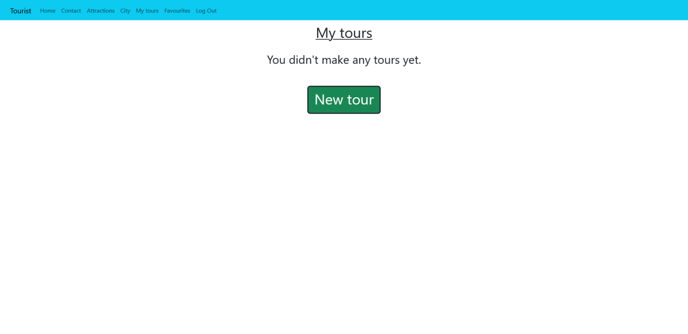

Ábra 14: Nem léteznek túrák

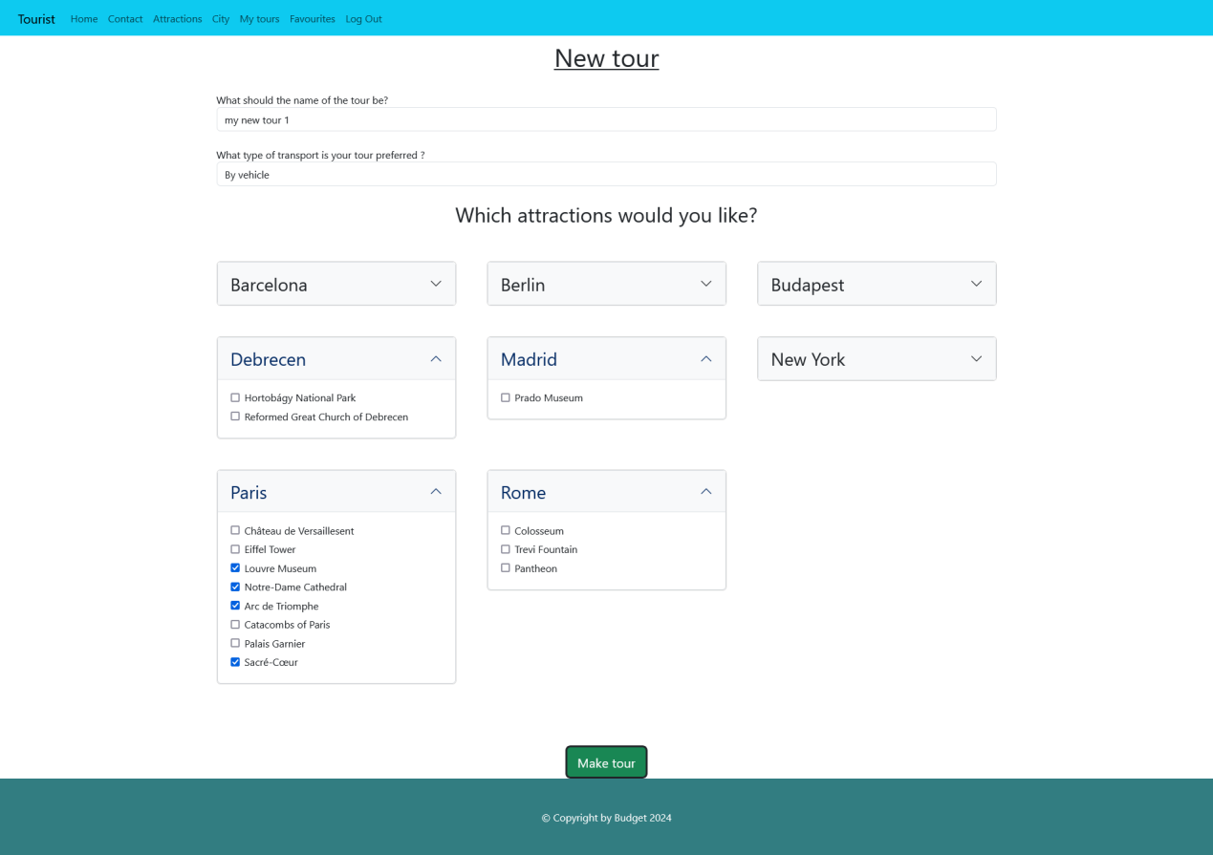

Ábra 15: Új túra létrehozása Párizsban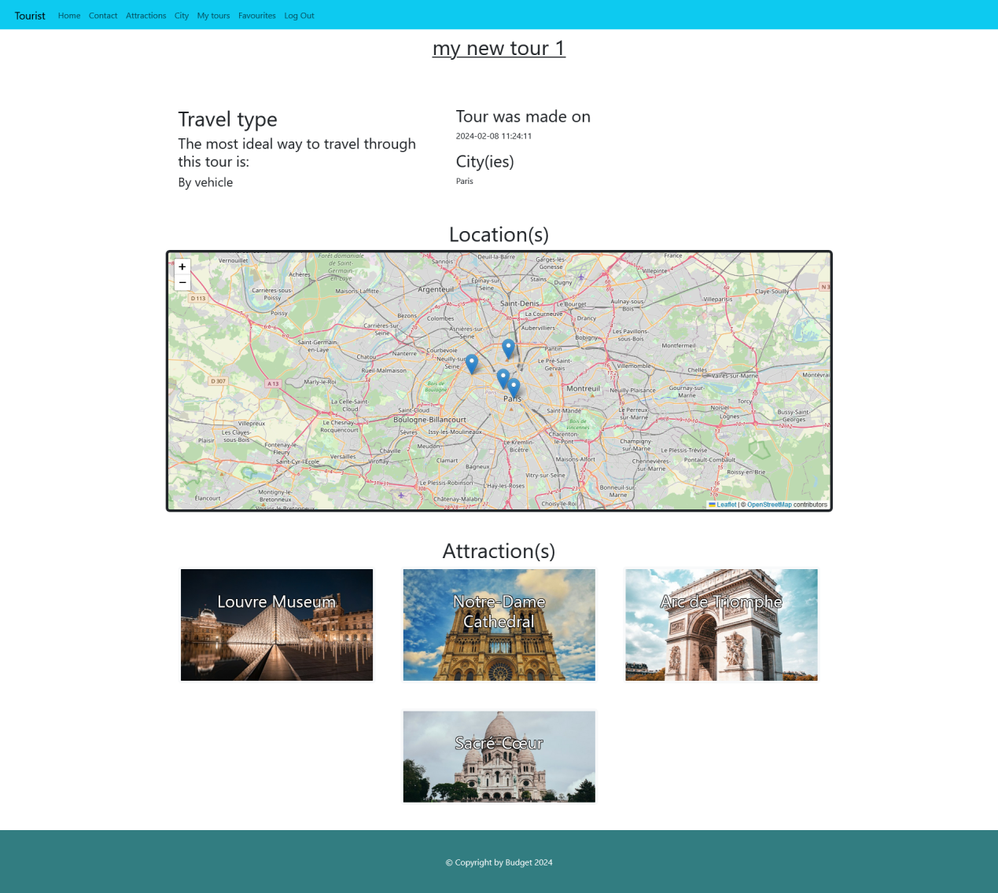

Ábra 16: Túra megtekintése

### Organizáció

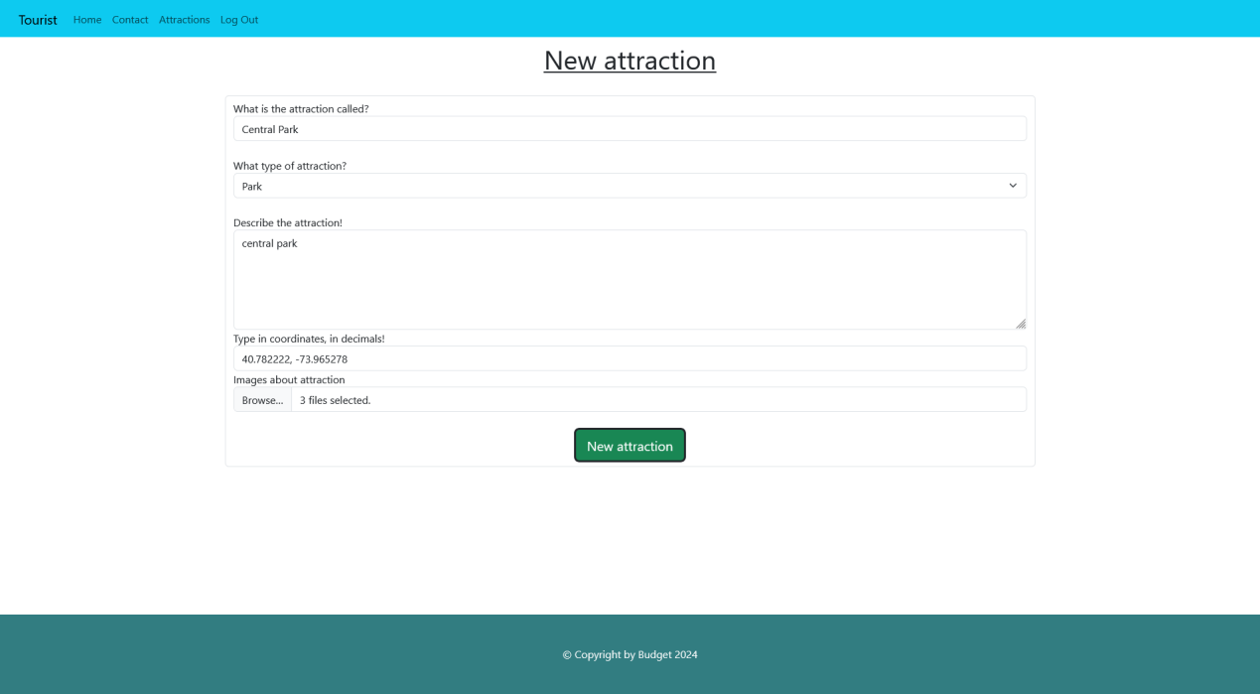

Ábra 17: Új attrakció

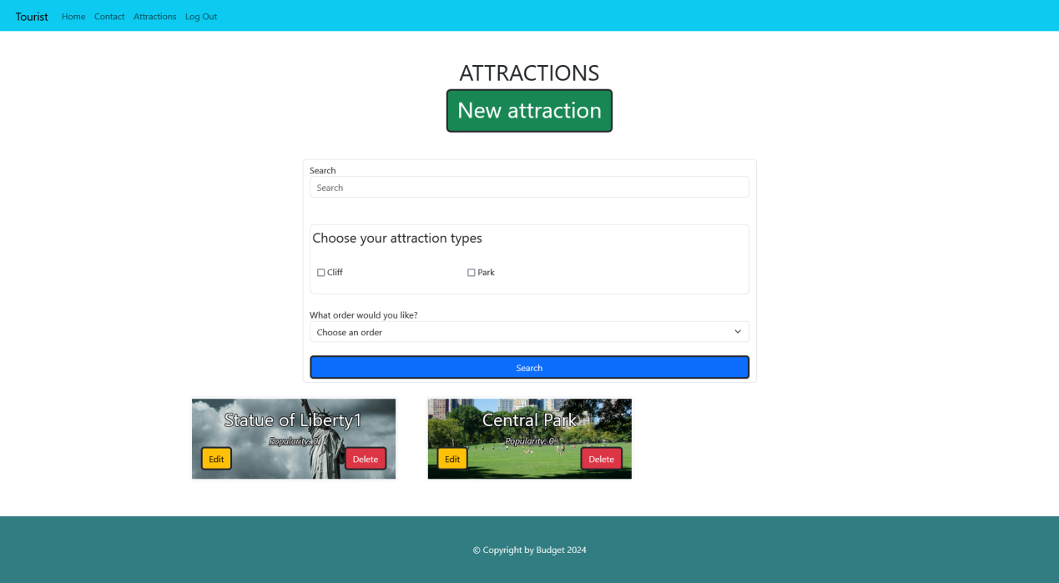

Ábra 18: Attrakciók, amiket az organizáció lát

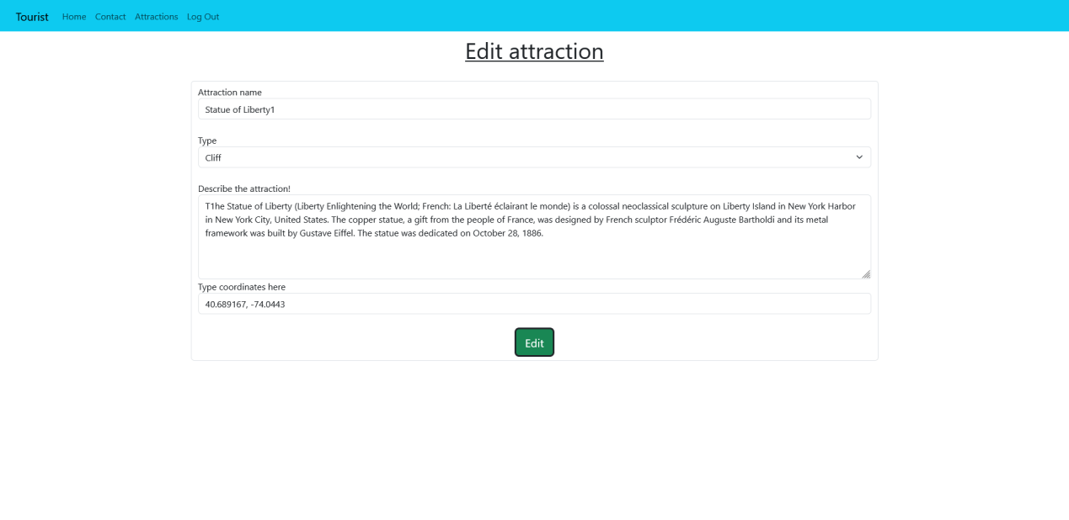

Ábra 19: Attrakció változtatása

### Admin

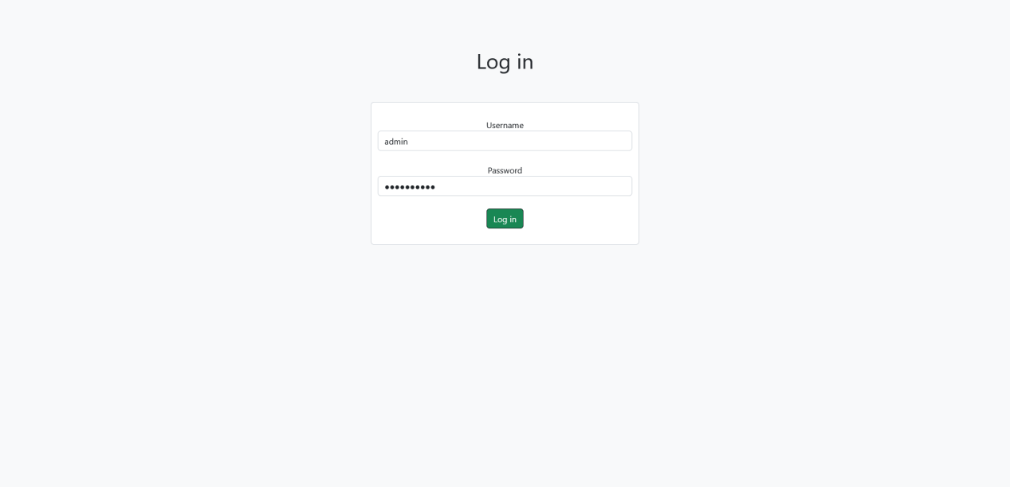

Ábra 20: Admin bejelentkezési űrlap

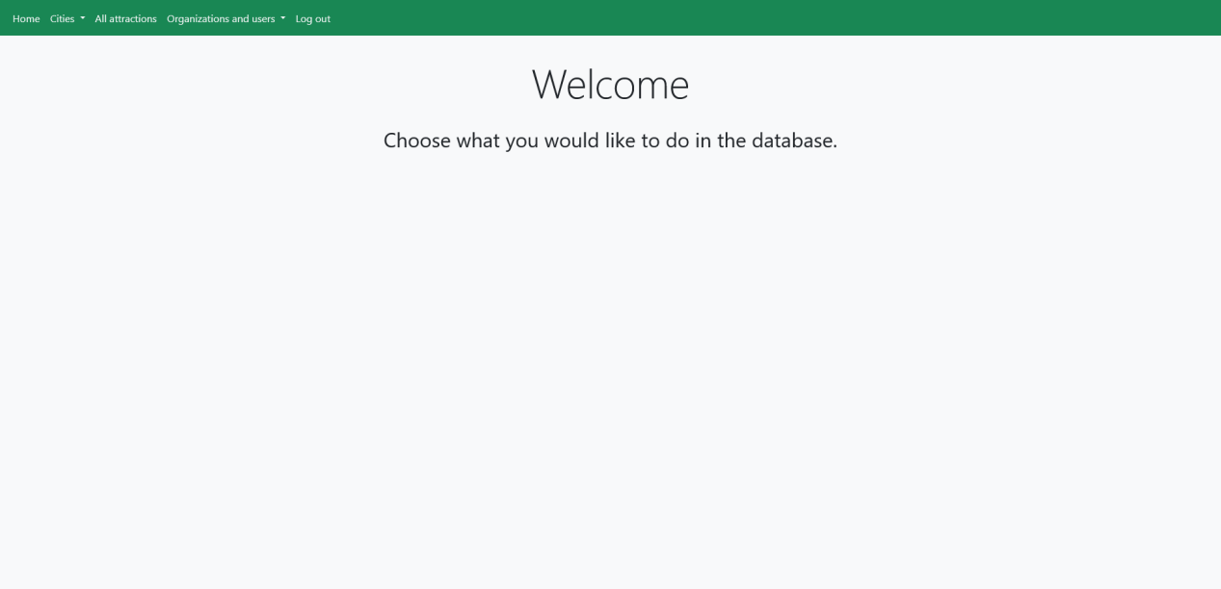

Ábra 21: Admin index oldal

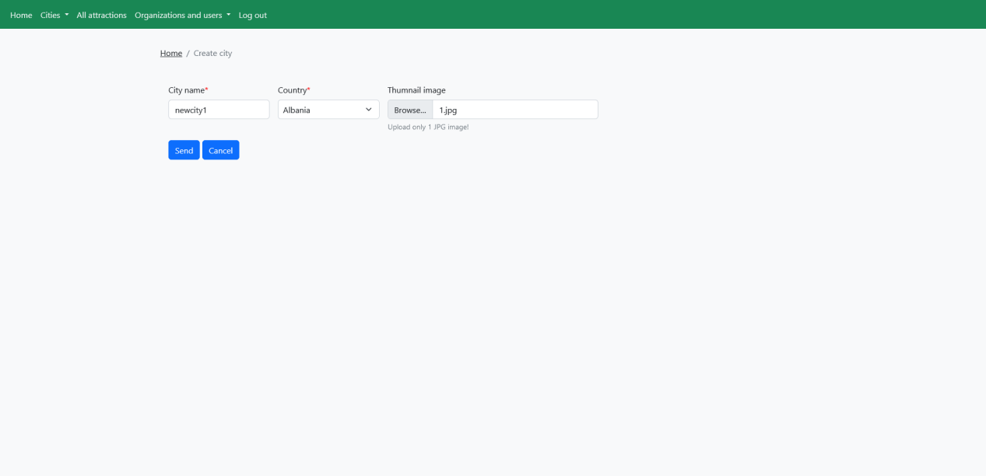

Ábra 22: Új város létrehozása

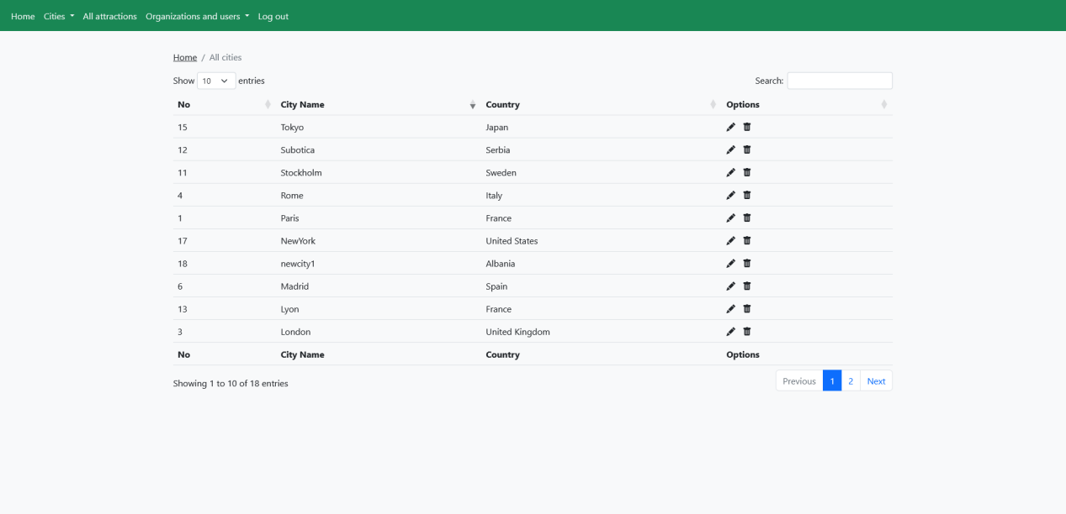

Ábra 23: Városok kilistázása

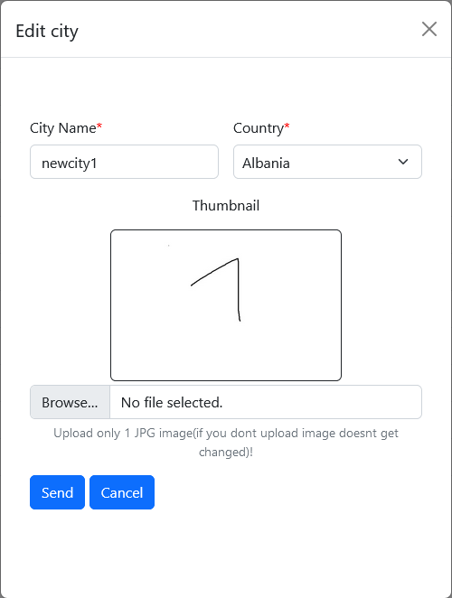

Ábra 24: Város változatása

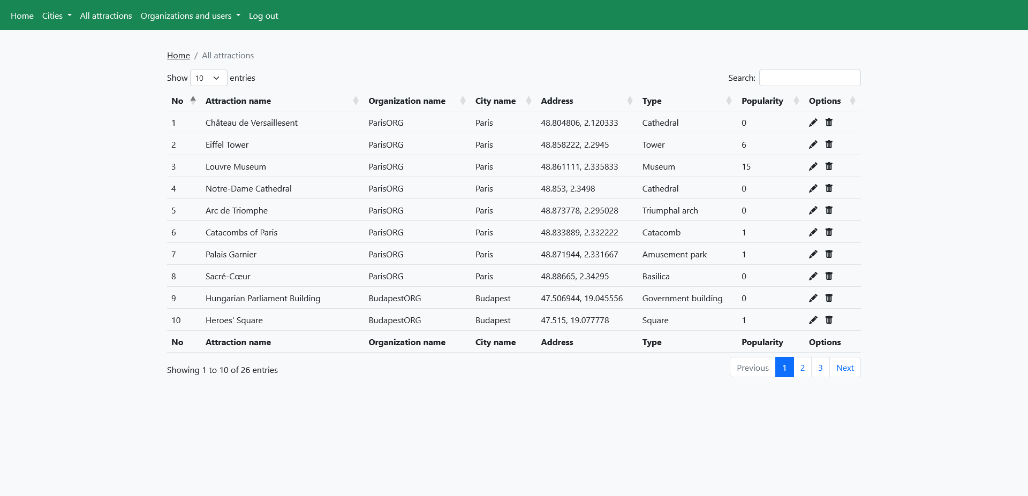

Ábra 25: Attrakciók kilistázása

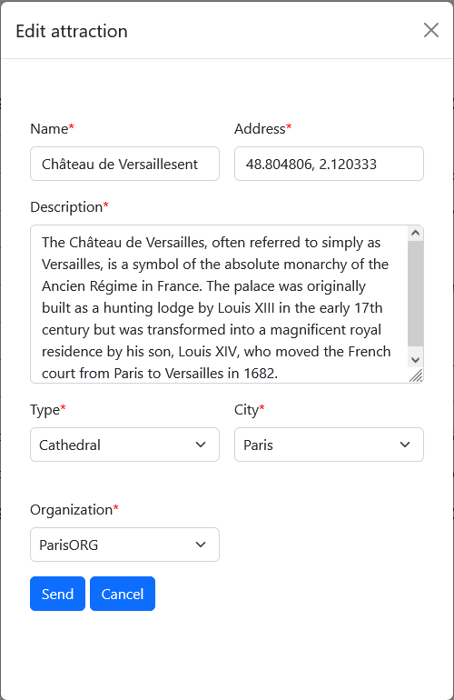

Ábra 26: Attrakció módosítása

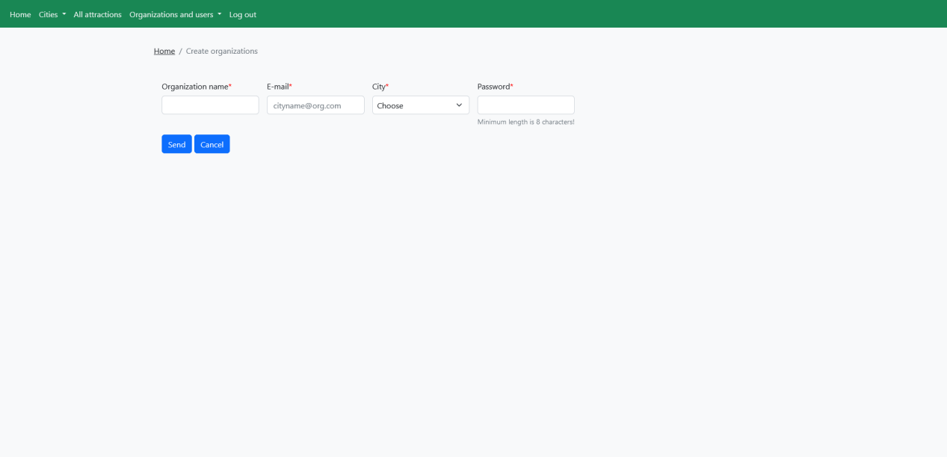

Ábra 27: Új organizáció készítése

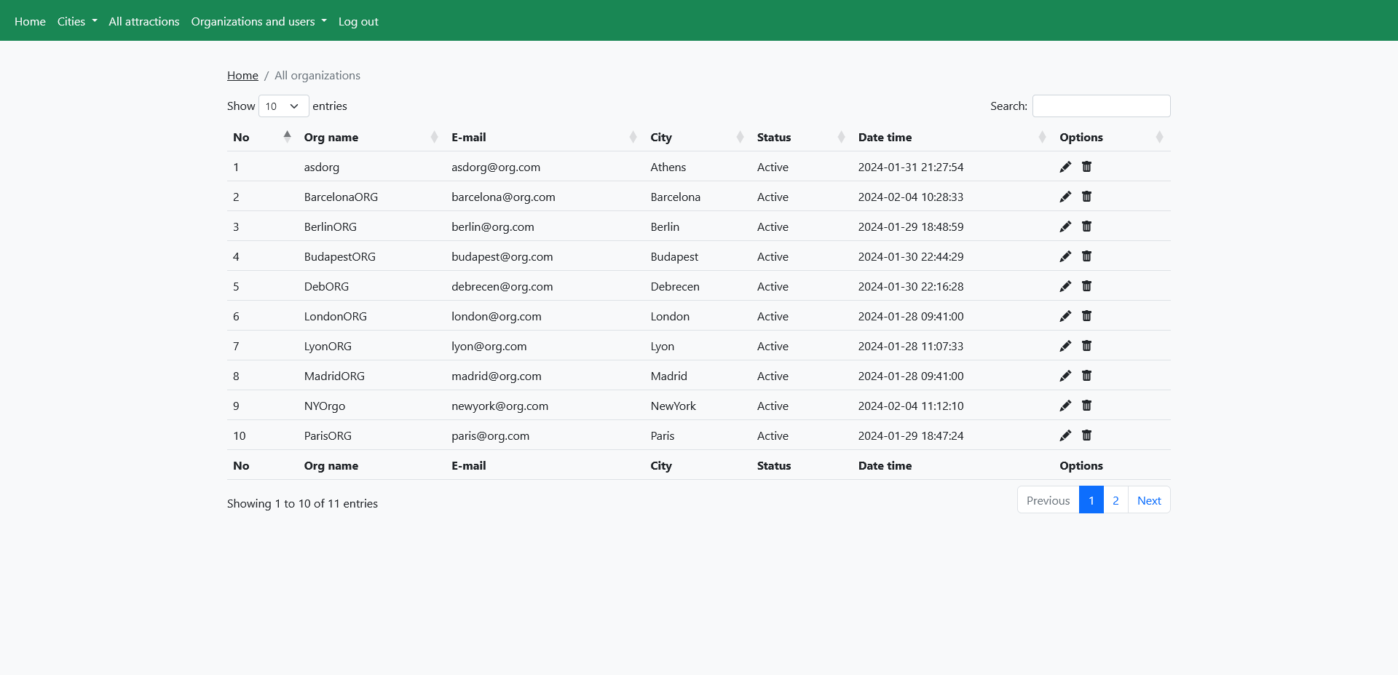

Ábra 28: Organizációk kilistázása

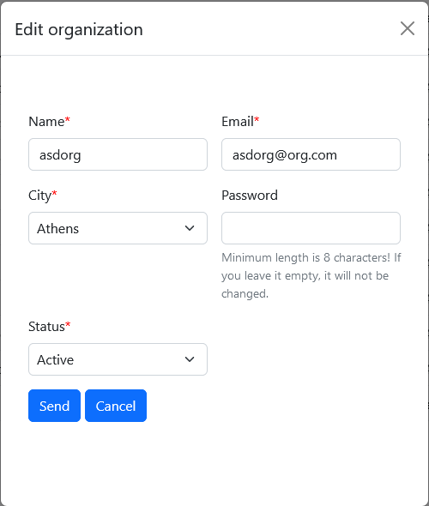

Ábra 29: Organizáció adatainak módosítása

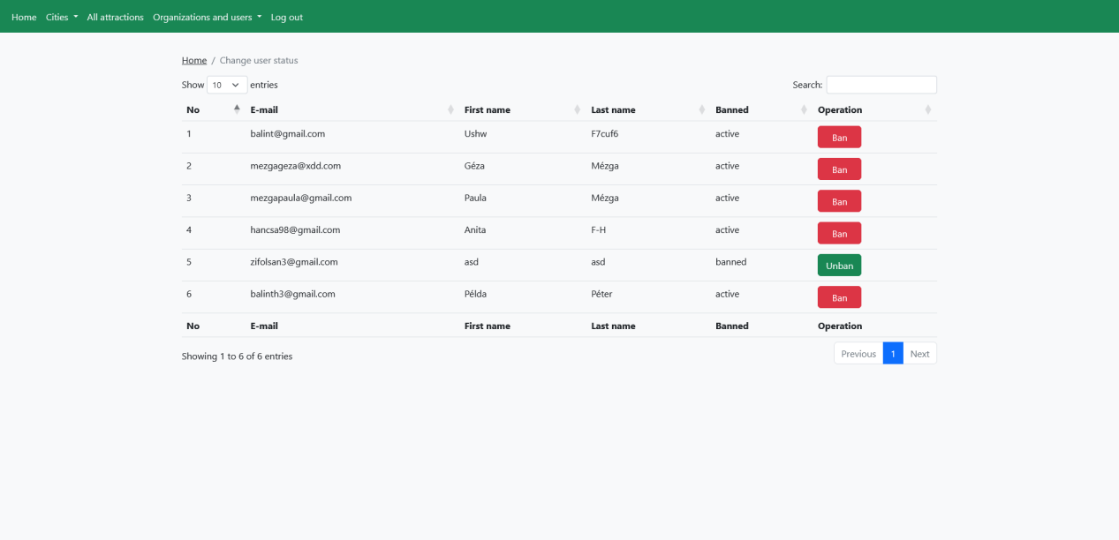

Ábra 30: Felhasználók tiltás/engedélyezés

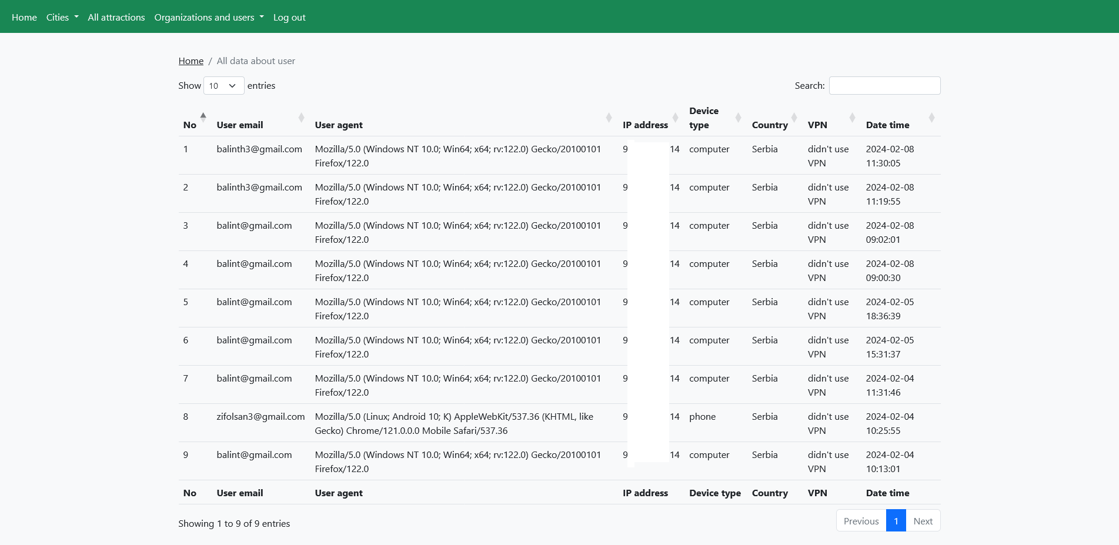

Ábra 31: Bejelentkezett felhasználók adatainak kiíratása

## Mobil alkalmazás

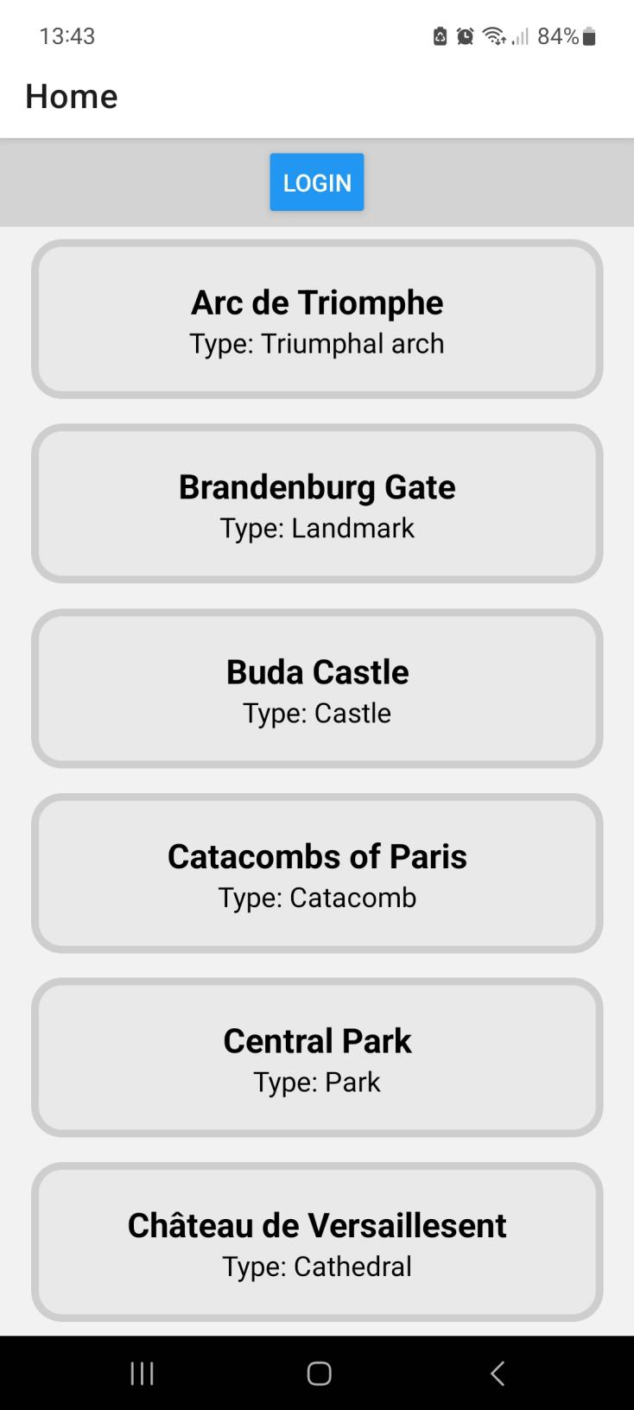

Ábra 32: Applikáció vendég nézet

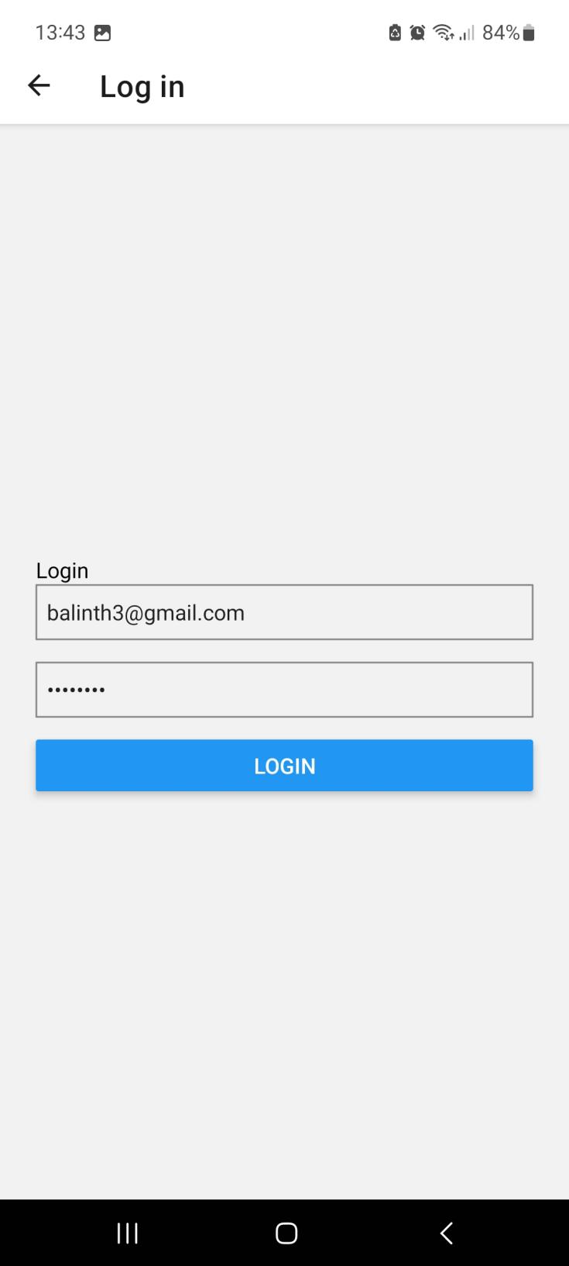

Ábra 33: Bejelentkezési űrlap

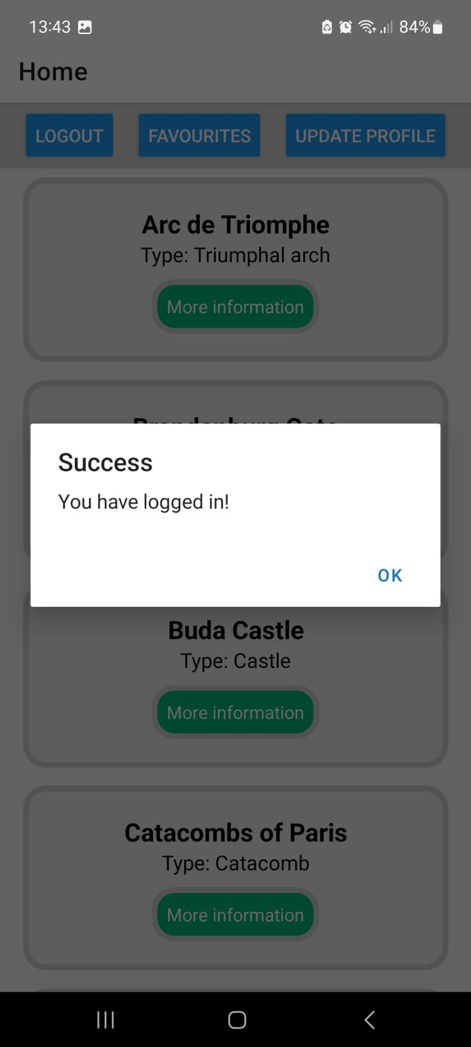

Ábra 34: Sikeres bejelentkezés

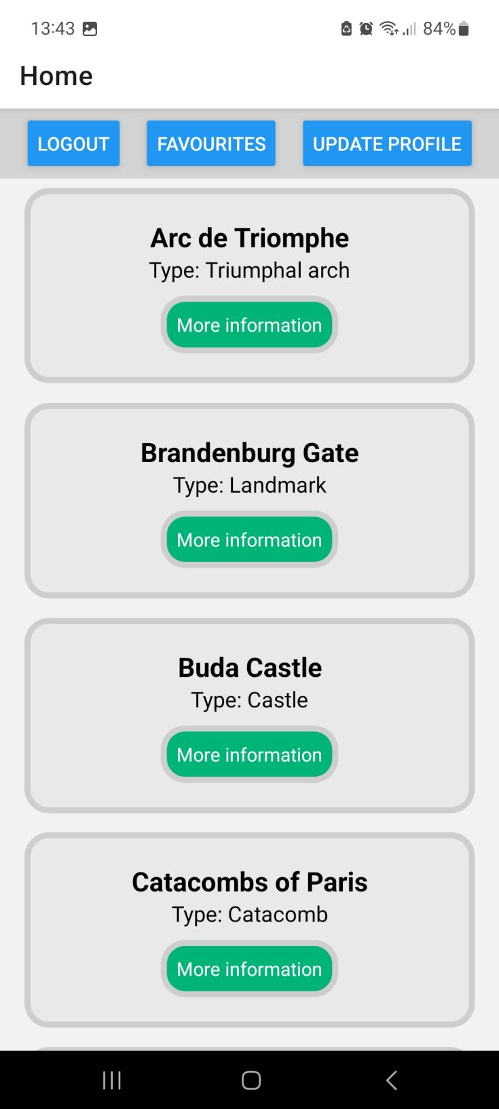

Ábra 35: Bővített attrakciók kiíratása

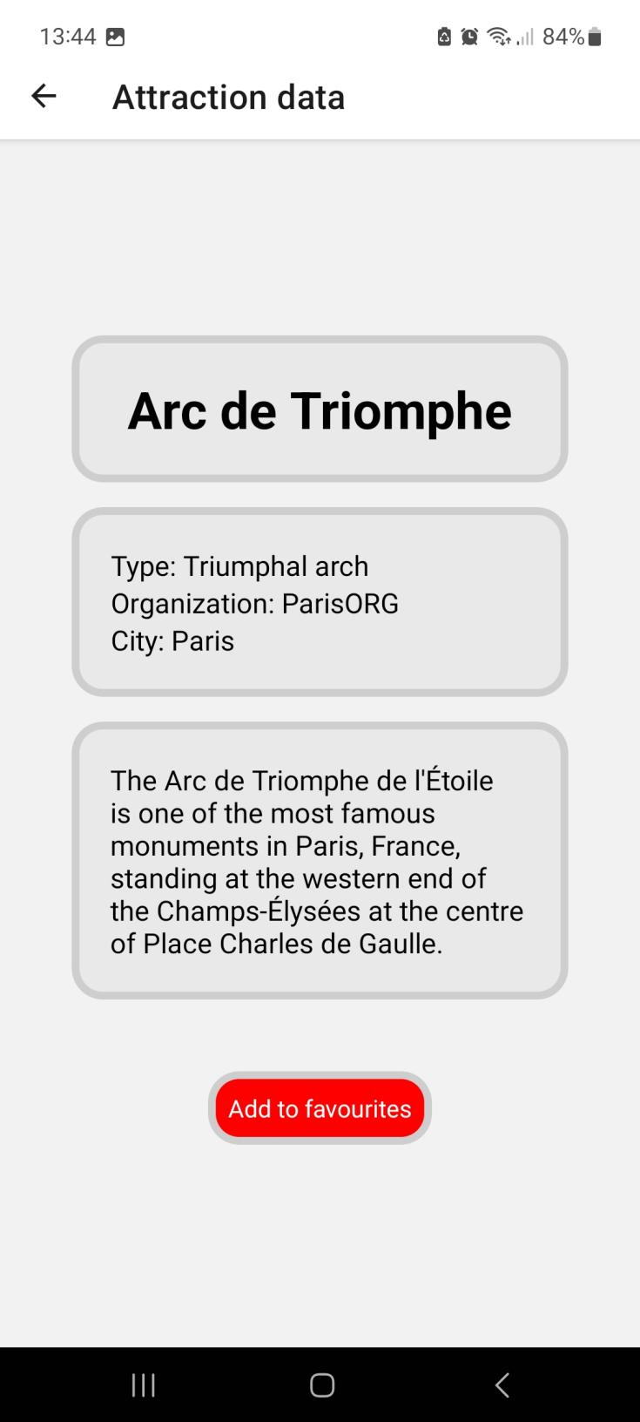

Ábra 36: Egy attrakció adatainak kiíratása

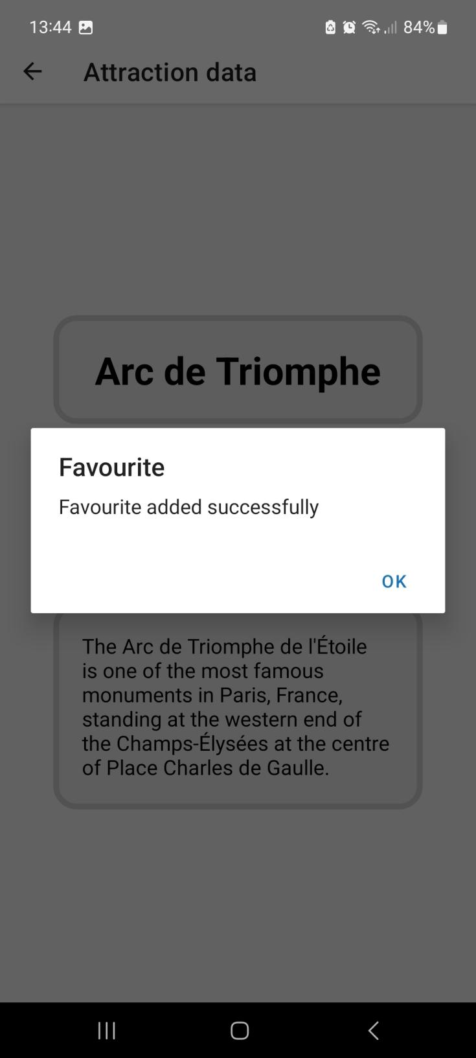

Ábra 37: Attrakció hozzáadása a kedvencekhez

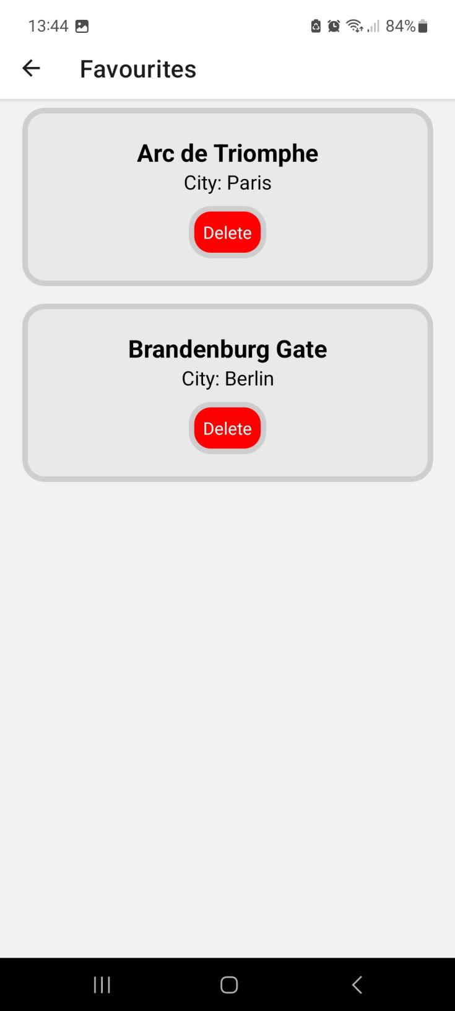

Ábra 38: Kedvencek kiíratása

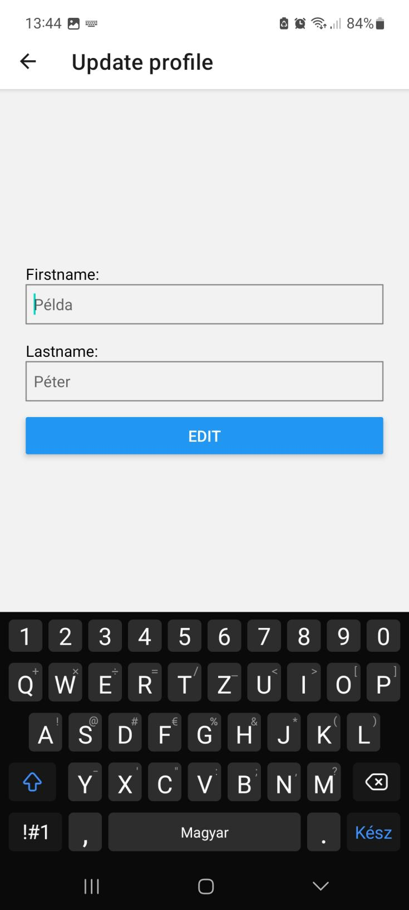

Ábra 39: Adatok változtatása

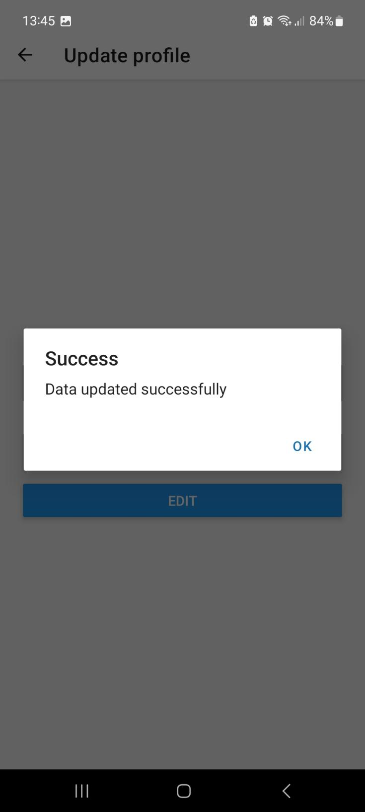

Ábra 40: Sikeres változtatás

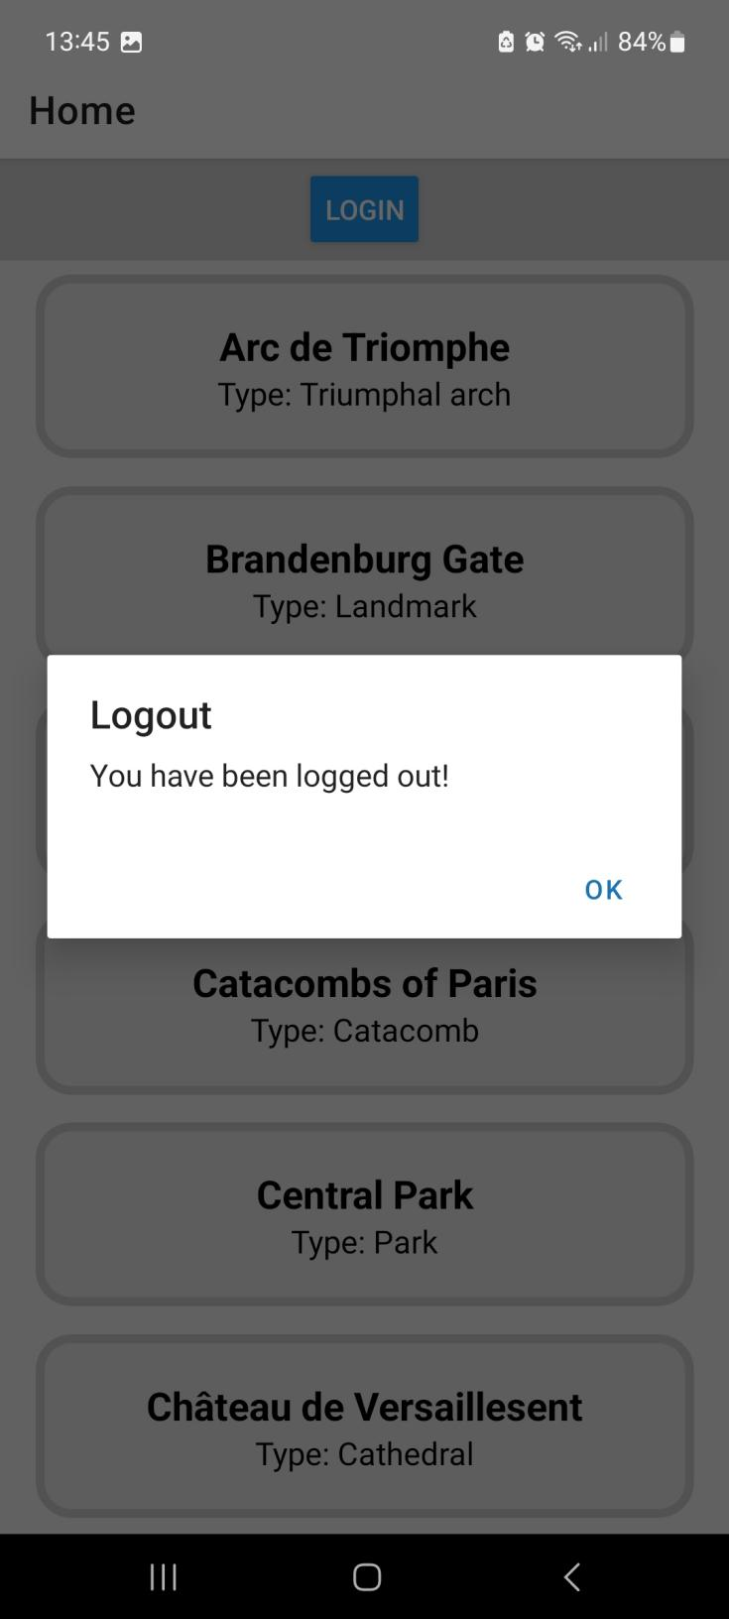

Ábra 41: Sikeres kijelentkezés

# FELHASZNÁLT KÖNYVTÁRAK

## Leaflet

A honlap készítése közben nem gondoltam, hogy fogok akármilyen külső féltől könyvtárat használni, de amikor a térképen akartam jelölni az attrakcióknak a honlétjüket, akkor bukkantam rá a Leaflet könyvtárra.

A Leaflet lehetővé teszi térképek integrálását és azon lévő helyek kitűzésének lehetőségét.

A következő kóddal lehet egy térképet megmutatni, ahol a ‘map’ az egy div-nek az id-je kell, hogy legyen.

var map = L.map('map').setView([51.505, -0.09], 13);

A következő kód pedig lehetővé teszi a hely kitűzését:

L.marker([51.5, -0.09]).addTo(map)

.bindPopup('A pretty CSS popup.<br> Easily customizable.')

.openPopup();

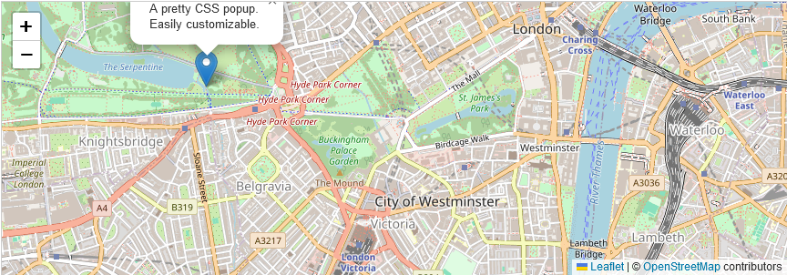

Ábra 42: Leaflet példakép

# FELHASZNÁLT IRODALOM

W1. <https://reactnative.dev/docs/tutorial>

W2. <https://phptherightway.com/>

W3.<https://reactnavigation.org/docs/getting-started/>

W4.<https://developer.mozilla.org/en-US/docs/Learn/Tools_and_testing/Client-side_JavaScript_frameworks/React_getting_started>

W5. <https://leafletjs.com/>